

Subscribe to DeepL Pro to edit this document.  
Visit [www.DeepL.com/pro](https://www.deepl.com/pro?cta=edit-document) for more information.

1. Meslek:
   * *Tanım:* Meslek, genellikle belirli bir iş veya ticaretle ilişkilendirilen, bir kişinin düzenli işini veya mesleğini ifade eder.
2. Sağlık:
   * *Tanım:* Sağlık, bir bireyin fiziksel, zihinsel ve sosyal yönlerini kapsayan genel refahıdır. Hastalık veya yaralanmanın olmamasını ve tatmin edici bir yaşama katkıda bulunan koşulların varlığını içerir.
3. Güvenlik:
   * *Tanım:* Güvenlik, bireyleri zarar, tehlike veya yaralanmalardan korumak için alınan önlemleri ve tedbirleri içerir. Kazaların, olayların önlenmesini ve güvenli bir ortamın teşvik edilmesini kapsar.

**Ahlaki Sebep:**

* *Tanım:* Temel bir etik yükümlülük olarak çalışanların refahının sağlanması ve güvenli bir çalışma ortamına sahip olma haklarının tanınması.

**Finansal sebep:**

* *Tanım:* Maliyetlerden tasarruf etmek, para cezaları, tazminatlar, yasal sorunlar, yaralanmalar ve itibar kaybı ile ilgili masraflardan kaçınmak için yüksek iş güvenliği standartlarının sürdürülmesi.

**Meşru sebep:**

* *Tanım:* Ulusal mevzuat tarafından belirlenen zorunlu asgari sağlık ve güvenlik standartlarına uyulması ve uyulmaması halinde belirli cezaların uygulanması.

**DSÖ tanımlar:**

*"Tüm mesleklerde çalışanların fiziksel, zihinsel ve sosyal refahının en üst düzeyde teşvik edilmesi ve sürdürülmesi"*

**Gelecekteki Potansiyel Sorunlar:**

1. **Dijital Çağda İş Sağlığı:**
   * Yeni bilgi teknolojileri ve otomasyonla ilgili sağlık sorunlarının ele alınması.
2. **Yeni Ortaya Çıkan Maddeler ve Enerjiler:**
   * Yeni kimyasal maddeler ve fiziksel enerjilerle ilişkili sağlık risklerinin yönetilmesi.
3. **Biyoteknolojik Sağlık Tehlikeleri:**
   * Yeni biyoteknolojilerle bağlantılı sağlık sorunlarıyla başa çıkmak.
4. **Teknoloji Transferi Endişeleri:**
   * Tehlikeli teknolojilerin transferinin ele alınması.
5. **Yaşlanan İş Gücü:**
   * Yaşlanan çalışan nüfustan kaynaklanan sağlık sorunlarının ele alınması.

Bu zorluklar, teknolojik gelişmelerden demografik değişimlere kadar değişen iş sağlığı ortamını kapsamaktadır.

**İş Sağlığı'nın hedefleri**

İş Sağlığı ve Güvenliğinin hedefleri, çalışanların genel refahını şu yollarla korumaktır:

1. **Sağlığın Teşvik Edilmesi:**
   * Çalışanların fiziksel, zihinsel ve sosyal refahının korunması ve geliştirilmesi.
2. **Yaralanmaların ve Hastalıkların Önlenmesi:**
   * Mesleki yaralanma ve hastalıkların proaktif olarak önlenmesi.
3. **Ergonomik İşyeri:**
   * İşyerinin ergonomik ilkeleri de içerecek şekilde çalışanların ihtiyaçlarına göre uyarlanması.
4. **Önleyici Odak:**
   * Tedavi edici bir yaklaşım yerine önleyici bir yaklaşımın vurgulanması, zararı önlemeye yönelik tedbirlere öncelik verilmesi.

**ISO: Uluslararası Standardizasyon Örgütü**

**ILO: Uluslararası Çalışma Örgütü**

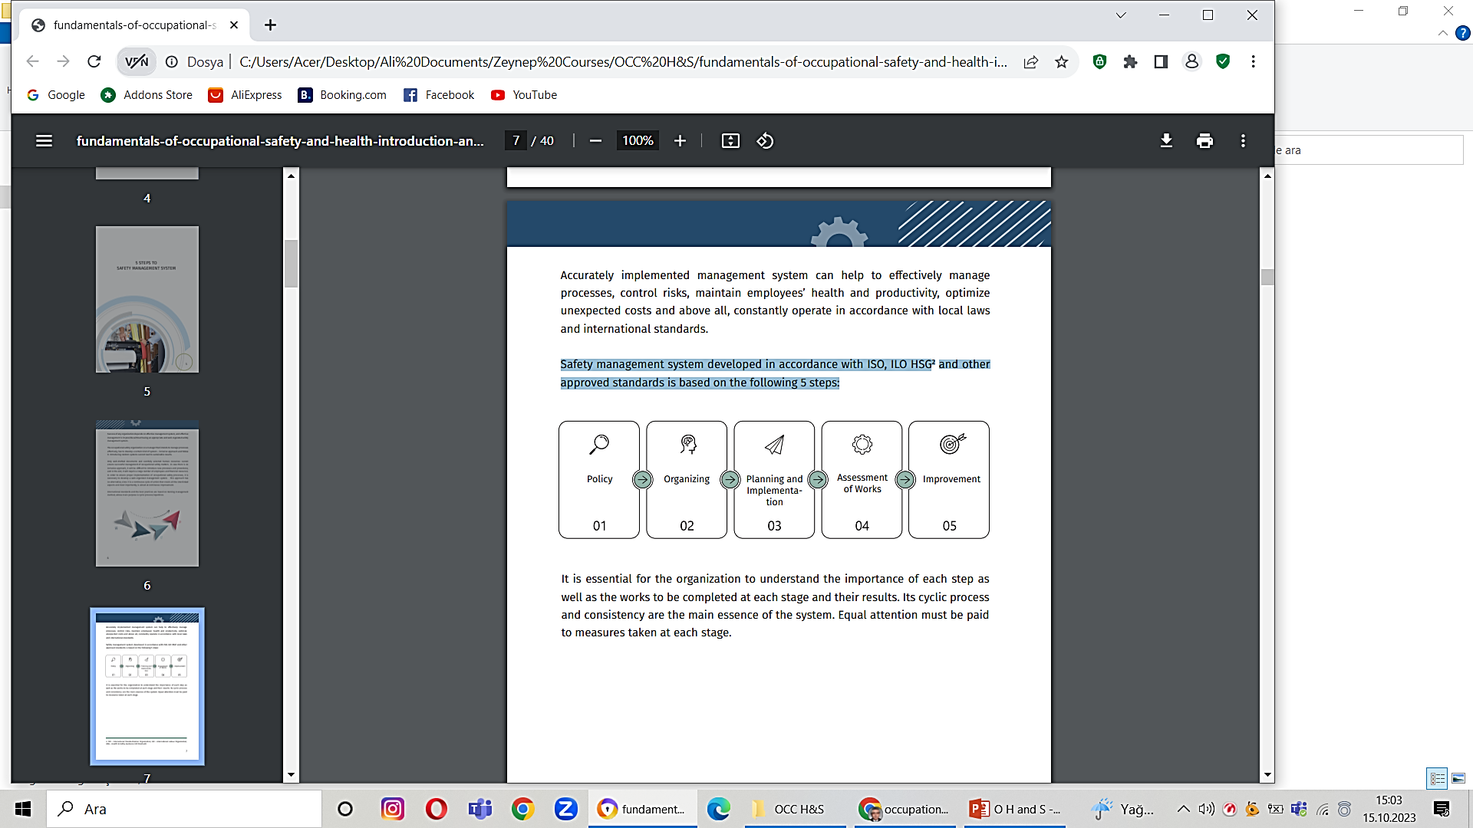

**Politika:**

Bir yönetim sistemindeki ilk adım, kuruluşun iş sağlığı ve güvenliğine olan bağlılığını özetleyen kısa bir belge olan İş Güvenliği Politikası oluşturmaktır. Temel hedefler şunları içerebilir:

1. Kazaları ve meslek hastalıklarını önleyerek çalışan sağlığı ve güvenliğini sağlamak.
2. Sürekli risk değerlendirmesi ve kontrolü yoluyla insan ve maddi kayıpların en aza indirilmesi.
3. İş sağlığı ve güvenliği konusunda çalışanları dahil etmek ve eğitmek.
4. Güvenlik yönetim sisteminin sürekli olarak izlenmesi ve iyileştirilmesi.
5. Yerel yasa ve yönetmeliklere uygun olarak faaliyet göstermek.

**Organizasyon:**

Organizasyon aşamasında şirket:

1. Çalışanların görev ve sorumluluklarını tanımlar.
2. İş için gerekli yeterliliği belirler ve ilgili eğitimi sağlar.
3. İş Güvenliği ve Sağlığı eylem planlarını hazırlar.
4. Etkili iletişim yöntemlerini tanımlar ve tanıtır.

Bu, başarılı emniyet süreçleri için hayati bir temel oluşturur.

**Planlama ve Uygulama:**

Uygulama sırasında:

1. İşleri planlayın ve gerçekleştirin.
2. Tehlikeleri tanımlayın ve riskleri değerlendirin.
3. Devam eden işleri denetleyin.
4. İş güvenliği verilerini toplayın (KPI).

**İşlerin Değerlendirilmesi:**

Bu yönetim aşamasında:

1. Temel Performans Göstergelerini (KPI) izleyin ve değerlendirin.
2. Sistem hatalarını belirlemek ve iyileştirme planlarını tartışmak için istatistiksel verileri analiz edin.
3. Nedenlerini anlamak için bildirilen olayları araştırın ve analiz edin.

**İyileştirme:**

1. İyi uygulanmış güvenlik sistemlerinde bile hataları tespit edin.
2. İki ana sorunu ele alın: arıza tespitinde yetkinlik eksikliği ve eksik raporlama.
3. Tüm yönetim sistemlerinin kusurları olduğunu kabul edin.
4. Güçlü bir raporlama kültürü için tespit ve iyileştirmenin önemini vurgulayın.
5. Tespit edilen hataları tartışmak ve istatistiksel verileri analiz etmek için yönetim ve işyeri temsilcilerini bir araya getirin.
6. Güvenlik yönetim sistemini güçlendirmek için gelecekte yapılacak iyileştirmelere yönelik tavsiyelerde bulunun.

**İş sağlığı hizmetlerinin geliştirilmesinde sık karşılaşılan sorunlar şunlardır:**

1. Paydaşlar arasında farkındalık eksikliği.
2. Eğitimli insan kaynağı eksikliği.
3. Yetersiz, erişilemez ve dengesiz dağılmış sağlık hizmeti kurumları.
4. Denetimler ve araştırmalar için yetersiz bütçe.
5. Kötü çalışma ortamları.
6. İş sağlığı ve güvenliği konusunda özel düzenlemelerin olmaması.
7. Paydaşlar arasında sınırlı işbirliği.
8. İş sağlığı ve genel sağlık hizmetleri arasında entegrasyonun olmaması.

**Çalışma Ortamının Unsurları:**

* Çalışanlar
* Araç
* Süreç
* Çalışma ortamı

**Çalışan:**

Çalışan, bir sektörle ilgili bir hizmet sözleşmesi kapsamında ücret karşılığında istihdam edilen kişidir:

1. Sektörle bağlantılı işler için asıl işveren tarafından doğrudan istihdam edilenler.
2. Sektörün iş yerinde veya asıl işverenin gözetimi altında bir asıl işveren tarafından istihdam edilir.
3. Başka bir sözleşme tarafı tarafından asıl işverene geçici olarak ödünç verilen veya kiralanan hizmetler.

**İşyerindeki savunmasız nüfuslar şunları içerir:**

1. Cinsiyete özgü sağlık ve güvenlik sorunlarından etkilenen kadın çalışanlar.
2. Sağlık ve güvenlik mevzuatına farklı şekillerde dahil edilen ev eksenli çalışanlar.
3. Yarı zamanlı çalışanlar.
4. Taşeron işçiler.
5. Sürücüler.

**Alet:**

Aletler çekiç, keski ve iğne gibi çok ilkel aletlerden otomatik ekipmanlara kadar çeşitlilik gösterebilir.

**Süreç;**

* Kullanılan malzemeler zehirli olabilir.
* Endüstriyel süreç, malzemelerin zararlılığını etkileyebilir.
* Parçacık boyutu ve fiziksel durum (katı, sıvı, gaz) çok önemli faktörlerdir.
* Bu faktörler çalışanlar üzerindeki potansiyel kötü etkileri belirler.

**Kötü ve tehlikeli performansların nedenleri arasında şunlar yer almaktadır:**

**İşyeri:**

* Güvenli olmayan bina.
* Eski makineler.
* Kötü havalandırma.
* Gürültü.
* Denetim için erişilemez.

**İşçiler:**

* Sınırlı eğitim.
* Sınırlı beceri ve eğitim.

**İşverenler:**

* Sınırlı mali kaynaklar.
* Düşük dikkat ve bilgi.

**Risk altındaki veya göz ardı edilen gruplar:**

1. **Kadın İşçiler:**
   * Cinsiyet ayrımı, üreme tehlikelerinin ötesinde sağlık ve güvenliği de etkiler.
   * Sağlık ve güvenlik alanının erkek egemen olması ayrımcılığa yol açmaktadır.
2. **Ev-Eksenli Çalışanlar:**
   * Dünya çapında sağlık ve güvenlik mevzuatına çeşitli şekillerde dahil edilmesi.
   * Evde Çalışma Sözleşmesi, 1996 (No. 177), eşit korumayı zorunlu kılar.
3. **Yarı Zamanlı Çalışanlar:**
   * Genellikle sağlık ve güvenlik hükümleri kapsamında değildir.
   * Kısmi Zamanlı Çalışma Sözleşmesi, 1994 (No. 175), eşit korumayı zorunlu kılar.
4. **Sözleşmeli Çalışanlar:**
   * Kaza oranı daimi işçilerin iki katıdır.
   * Görevlerin taşerona verilmesinin güvenlik sorumluluklarını ortadan kaldırdığı yanılgısı.
5. **Sürücüler:**
   * Özellikle risk altında.
   * Trafik kazaları nedeniyle meydana gelen işle ilgili ölümlerin %15-20'si genellikle işle ilgili olarak sınıflandırılmamaktadır.

**İş Sağlığı ve Güvenliği Prensipleri:**

1. **İşçi Hakları:**
   * Tüm çalışanların güvenli, sağlıklı ve onurlu bir çalışma ortamına sahip olma hakları vardır.
2. **Yönetmelikler ve Politikalar:**
   * Hükümetler ve işletmeler etkili iş sağlığı ve güvenliği düzenlemeleri oluşturmalı ve bunları duyurmalıdır.
3. **Paydaşlarla İstişare:**
   * İşverenler ve işçiler de dahil olmak üzere sosyal ortaklar ve paydaşlara politika oluşturma, uygulama ve gözden geçirme süreçlerinde danışılmalıdır.
4. **Önleme ve Koruma:**
   * İşyeri düzeyinde birincil önleme vurgusu, güvenli ve sağlıklı çalışma ortamlarının sağlanması.
5. **Bilgi Yönetimi:**
   * Etkili politikalar için doğru bilgi toplama, yayma, gözetim ve izleme şarttır.
6. **Sağlığın Geliştirilmesi:**
   * Çalışanların fiziksel, zihinsel ve sosyal refahının geliştirilmesine öncelik verin.
7. **İş Sağlığı Hizmetleri:**
   * Ekonomik faaliyete bakılmaksızın tüm çalışanların erişebileceği kapsamlı iş sağlığı hizmetlerinin oluşturulması.
8. **Tazminat ve Rehabilitasyon:**
   * Mesleki yaralanmalar, kazalar ve hastalıklardan etkilenen çalışanlar için tazminat, rehabilitasyon ve tedavi hizmetleri sağlamak.
9. **Eğitim ve Öğretim:**
   * Sektöre özgü endişelere göre uyarlanmış güvenli çalışma prosedürleri için farkındalığı ve eğitimi teşvik edin.
10. **Sorumluluklar ve Yükümlülükler:**
    * İşçiler, işverenler ve yetkili makamlar için sorumlulukları tanımlayarak güvenlik prosedürlerine uyulmasını sağlamak.
11. **Politika Uygulama:**
    * İş sağlığı ve güvenliği mevzuatına uyulmasını sağlamak için bir denetim sistemi uygulamak.

**Formun Üstü**

**İş sağlığı şu konulara odaklanır:**

1. **İşçi Sağlığının Korunması ve Geliştirilmesi:**
   * Çalışanların refahının ve kapasitesinin sağlanması.
2. **Çalışma Ortamının İyileştirilmesi:**
   * Güvenli ve sağlıklı bir işyeri yaratmak.
3. **Pozitif Çalışma Kültürlerinin Geliştirilmesi:**
   * Sağlık ve güvenliğe öncelik veren kurumsal değerlerin oluşturulması, olumlu bir sosyal iklimin teşvik edilmesi ve üretkenliğin artırılması.

**İşverenin Sorumlulukları**

İşletme politikası, işverenlerin güvenli ve sağlıklı bir işyeri için sorumluluklarını vurgulamalıdır. Spesifik önlemler sektöre ve iş türüne göre değişecektir, ancak genel olarak işverenler şunları yapmalıdır:

1. Güvenli iş yerlerini, makineleri ve ekipmanları muhafaza edin.
2. Sağlık riski oluşturmamalarını sağlamak için maddeleri ve ajanları kontrol edin.
3. Yöneticilere ve personele uygun eğitimi sağlayın.
4. İş uygulamalarını ve güvenlik önlemlerinin kullanımını denetleyin.
5. İş güvenliği için organizasyonel düzenlemeler oluşturun.
6. Gerektiğinde kişisel koruyucu kıyafet ve ekipman tedarik edin.
7. İş organizasyonunun güvenlik ve sağlığı desteklediğinden emin olun.
8. Fiziksel ve zihinsel yorgunluğu azaltın.
9. İlk yardım düzenlemeleriyle acil durumlara hazırlıklı olun.
10. İlgili bilimsel ve teknik bilgiler hakkında bilgi sahibi olun.
11. İş sağlığı ve güvenliğini geliştirmek için diğer işverenlerle işbirliği yapın.

**Çalışanların Sorumlulukları**

İşçiler, iş kazalarının ve meslek hastalıklarının önlenmesinde çok önemli bir rol oynamaktadır. İşletme politikası, işçileri ve temsilcilerini aktif katılım için teşvik etmelidir. İşçilere açık bilgiler, eğitimler ve işverenle güvenlik önlemlerini tartışma fırsatları verilmelidir. Bireysel görevleri şunları içerir:

1. Kendilerinin ve başkalarının güvenliğine dikkat etmek.
2. Güvenlik talimatlarını ve prosedürlerini takip etmek.
3. Güvenlik cihazlarını ve ekipmanlarını doğru şekilde kullanmak.
4. Tehlikeli durumları derhal bildirmek.
5. İşle ilgili kazaları veya yaralanmaları bildirmek**.**

Çalışanlar, sorumluluklarının yanı sıra işletme politikasında belirtilen bazı haklara da sahiptir. Bunlar şunları içerir:

1. Kendilerini tehlikeden uzak tutma ve yaşamları veya sağlıkları için ciddi tehdit oluşturan işleri reddetme hakkı.
2. Bu haklar doğrultusunda hareket ederken öngörülemeyen sonuçlara karşı koruma.
3. Sağlık ve güvenlik endişelerine ilişkin teftiş ve soruşturma talep edebilme.
4. Sağlık veya güvenliklerini etkileyen işyeri tehlikeleri hakkında bilgiye erişim.
5. İşveren veya yetkili makam tarafından tutulan ilgili sağlık ve güvenlik bilgilerinin edinilmesi.
6. Sağlık ve güvenlik temsilcilerinin toplu seçimi.